Практичне завдання №17,18
Тема: Розробка Windows Forms додатку з декількома вікнами.
Мета: Навчитись створювати додаткові форми у Windows Forms, відкривати їх як модальні вікна та отримувати результат взаємодії з користувачем після закриття вікна.
Короткі теоретичні відомості:
У Windows Forms додаток може складатися не лише з одного головного вікна, а з кількох форм. Наприклад, головна форма може містити список даних, а додаткова форма — використовуватись для введення або редагування окремого запису. Кожна форма є окремим об’єктом класу, що наслідує клас Form.
Щоб додати нову форму в проєкт Windows Forms у Visual Studio, виконайте такі кроки:
- Клацніть правою кнопкою миші на назві проєкту у вікні Solution Explorer.
- Оберіть Add → Form (Windows Forms).
- Введіть назву нової форми, наприклад ConfirmClearForm, і натисніть Add.
- Visual Studio створить новий файл класу форми з розширенням .cs і відкриє дизайнер вікна для редагування інтерфейсу.

Після додавання нової форми до проєкту вона стає лише новим класом у програмі. Сам факт наявності класу форми не означає, що вікно автоматично з’явиться на екрані.
Щоб почати використовувати форму, необхідно створити її екземпляр:
EditForm editForm = new EditForm();
Після виконання цього коду об'єкт форми буде створено в пам'яті, але користувач його ще не побачить. Для відображення форми необхідно викликати один із методів показу вікна Show або ShowDialog.
Для відкриття звичайного немодального вікна використовується метод:
editForm.Show();
У цьому випадку форма відобразиться на екрані, а виконання коду продовжиться відразу після виклику методу Show(). Головна форма залишиться доступною для роботи, тому користувач зможе перемикатися між відкритими вікнами.
Приклад:
EditForm editForm = new EditForm();
editForm.Show();

MessageBox.Show("Форму відкрито");
Після відкриття форми повідомлення буде показане одразу, не чекаючи закриття вікна.
Якщо потрібно, щоб користувач спочатку завершив роботу з додатковою формою, використовується модальне відкриття:
editForm.ShowDialog();
У цьому випадку головна форма буде заблокована до моменту закриття додаткового вікна. Потік виконання програми зупиниться на виклику ShowDialog() і продовжить виконання наступних команд лише після закриття форми.
Приклад:
EditForm editForm = new EditForm();

editForm.ShowDialog();

MessageBox.Show("Форму закрито");
Тут повідомлення буде показане тільки після того, як користувач закриє додаткове вікно.
Метод Show() зазвичай використовується для допоміжних вікон, які можуть бути відкриті одночасно з головною формою. Метод ShowDialog() застосовується для діалогів введення даних, налаштувань, підтвердження дій та інших ситуацій, коли необхідно дочекатися рішення користувача перед продовженням роботи програми.

Практичне завдання
Частина 1: створення додаткової форми підтвердження
- Створіть нову форму ConfirmClearForm.
- Додайте мітку з текстом: "Ви дійсно хочете очистити вміст калькулятора?"
- Налаштуйте властивості форми ConfirmClearForm: встановіть MinimizeBox = false, MaximizeBox = false і StartPosition = FormStartPosition.CenterParent, щоб форма не мала кнопок мінімізації та максимізації і відкривалась по центру батьківської форми.
- Додайте дві кнопки:
  - "Так" (buttonYes) — встановлює DialogResult = Yes;
  - "Ні" (buttonNo) — встановлює DialogResult = No.
Приклад коду для кнопок на формі ConfirmClearForm:
private void buttonYes_Click(object sender, EventArgs e)
{
this.DialogResult = DialogResult.Yes;
this.Close();
}

private void buttonNo_Click(object sender, EventArgs e)
{
this.DialogResult = DialogResult.No;
this.Close();
}
Частина 2: інтеграція з калькулятором
- Додайте обробник події Click на кнопку «CE» калькулятора.
- У цьому обробнику відкрийте форму ConfirmClearForm у модальному режимі.
- Якщо результат — DialogResult.Yes, очистіть текст у екрані калькулятора.
Приклад коду для кнопки "CE" на основній формі:
private void buttonCE_Click(object sender, EventArgs e)
{
using (ConfirmClearForm confirm = new ConfirmClearForm())
{
DialogResult result = confirm.ShowDialog();
if (result == DialogResult.Yes)
{
//відповідний код для очистки стану калькулятора
}
}
}
Усі дії мають бути виконані у рамках існуючого проєкту "Калькулятор".
Зразок вигляду програми «Калькулятор» при натисканні кнопки «СЕ».
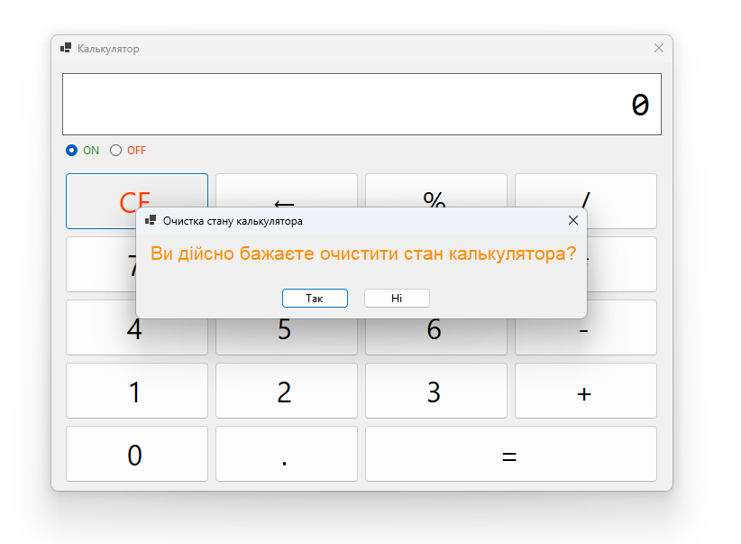
Контрольні запитання
- Чим відрізняється Show() від ShowDialog()?
- Як можна передати результат взаємодії з формою?
- У чому перевага використання using при створенні додаткової форми?
- Які значення має перелічення DialogResult?
Чому модальні вікна часто використовують для підтвердження дій користувача?

ВИСНОВКИ
У ході виконання практичної роботи було розглянуто створення Windows Forms додатків з кількома формами. Було створено додаткову форму підтвердження очищення калькулятора, налаштовано модальне відкриття через ShowDialog та використання DialogResult для передачі результату взаємодії користувача. Отримані навички допомагають створювати більш зручні та безпечні інтерфейси користувача.

